**白糖期权周报**

1. **标的上周走势回顾:**

国内白糖主力合约SR2001上周开盘价5495，收盘价5490，单周上涨0.07%。上周由于中秋假期只有四个交易日，周一郑糖继续上涨势头，但周二就跌了下来，随后陷入震荡，波动转小。

1. **国际市场方面：**

据行业预计，2018/19榨季印度已出口约368万吨糖。至9月9日，印度已发运314万吨糖，其余54.4万吨在途。其中原糖149万吨，白糖153万吨。

尽管巴西糖产量下滑，但由于国内外市场需求疲弱，官方数据显示截至8月中旬巴西糖库存创下历史新高，达到近850万吨，此前的记录最高水平为840万吨，去年同期为830万吨。

1. **国内方面：**

上周五下午白糖震荡，主产区现货报价基本持稳，总体成交一般。具体情况如下：广西：南宁中间商站台暂无报价；仓库报价5740-5820元/吨，报价不变，成交一般。南宁集团厂仓报价5750-5790元/吨。柳州中间商站台报价5790-5800元/吨；仓库报价5780-5800元/吨，报价不变，成交一般。柳州集团站台报价5790元/吨，报价不变，成交一般。来宾中间商仓库报价5780-5800元/吨。贵港中间商仓库报价5790元/吨。云南：昆明中间商报价5740-5760元/吨；大理报价5690-5740元/吨；祥云报价5690-5870元/吨。云南集团昆明报价5740元/吨；大理报价5700元/吨。新疆：乌鲁木齐中间商报价5650-5750元/吨。

1. **下周预期：**

中糖协8月份产销数据好于预期，但市场反应有限。当前基本面比较平静，缺少指引，榨季转换期间，库存偏紧带来一定支撑，但随着新榨季的到来，这一情况将得到缓解，当前糖价处于年内高点，上涨情绪有所降低，预计本周郑糖将延续小幅震荡。

1. **期权操作建议：**

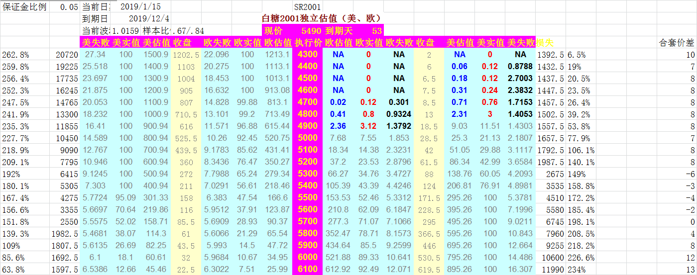

上周标的陷入震荡，波动转小。期权方面2001合约时间还过长，中间还有国庆长假会提高保证金，暂时可以空仓等待。

**金鹏经济研究所**

**联系电话：66211412**

**免责声明：本研究报告由金鹏经济研究所提供，其中观点仅代表分析师个人观点，出现的价位及操作建议仅体现分析师个人分析思路，分析师力求报告内容所述信息的可靠、准确及完整，但不保证报告所述信息及结论的准确性。本报告所提出的观点、结论和建议仅供投资者参考，不能当然作为投资研究决策的依据，也不能成为本公司承担明示或暗示的道义或法律责任的依据。**